Практическая работа P15 HTTP и JSON на локальном сервере
Выполнил: Георгий Петросян

Результат
Реализован локальный HTTP-сервер и клиент справочника типов тренировок. Клиент имеет тайм-ауты, проверяет статус до JSON, валидирует весь набор и только затем заменяет подтверждённые данны.

Проверки
Ответ | Ожидание | Факт
HTTP 200, корректный JSON | Справочник принят | Приняты 2 DTO, поля проверены
HTTP 500 | Ошибка сервера | Выведен HTTP 500, прежние 2 DTO сохранены
Повреждённый JSON | Отказ разбора | Выведена JSON-ошибка, прежние 2 DTO сохранены
Повтор запуска | Порт доступен | Сервер запущен на том же порту, HTTP снова вернул 2 DTO

./gradlew clean runHttpJsonDemo
Результат: BUILD SUCCESSFUL. Протокол: project/evidence/P15_http_json.txt. Регрессии P14 и P12 пройдены.

Ответы
- HTTP 500 нельзя разбирать как успех: его тело описывает ошибку и не обязано соответствовать DTO-контракту.
- Скрытая ошибка возможна при неверной записи в середине массива; поэтому весь набор проверяется до публикации.
- Контракт трекера передаёт код типа, название и рекомендуемую длительность; сетевой вызов должен идти в фоновой задаче.

Иллюстрации и протоколы для отправки
Снимок ниже показывает окно просмотра сохранённого фактического протокола этой практики. Он не заменяет исходный текстовый файл и не означает повторный запуск всех команд при подготовке отчёта.
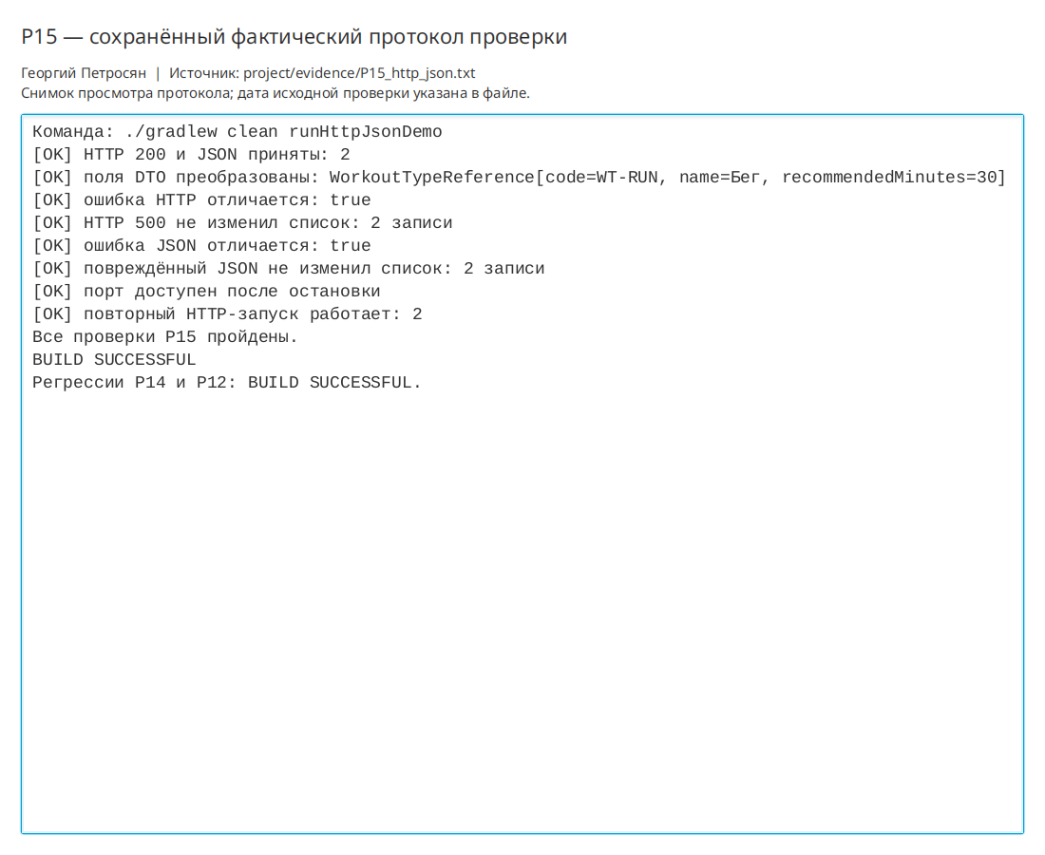
Просмотр фактического протокола проверки

